|  |  |  |
| --- | --- | --- |
| **자료배포** | 2024.09.06 | |
| **보도요청** | 배포 이후 | |
| **문의** | 장진혁 과장 T: 02 410 0429  남예주 과장 T: 02 410 9089 김예지 대리 T: 02 410 0411 | Email:  pa@hanmi.co.kr |

**한미약품 최인영 R&D센터장, ‘제7회 지식재산의 날’ 산업부 장관 표창**

**지식재산 발전, 글로벌 경쟁력 제고에 기여 공로**

**국내외 신약 관련 특허 등록 700여건 성과 창출**

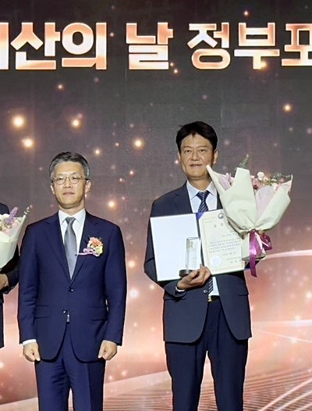한미약품 최인영 R&D센터장이 4일 대통령 소속 국가지식재산위원회 주최로 서울 양재동 엘타워에서 열린 ‘제7회 지식재산의 날’ 기념식에서 산업통상자원부 장관 표창을 수상했다.

이 표창은 국가지식재산위원회에서 대한민국 지식재산 발전에 공헌한 유공자를 발굴해 수여하는 상으로, 최인영 센터장은 끊임없는 연구개발(R&D)을 통해 혁신신약 창출을 주도하며 국내 제약바이오 산업의 지식재산 활용 중요성을 제고하고 글로벌 경쟁력을 높이는데 기여한 공로를 인정받았다.

1998년 한미약품에 연구원으로 입사한 최 센터장은 지난 25여년간 한미의 독자 플랫폼 기술인 ‘랩스커버리’ 개발에 핵심적 역할을 수행했으며, 이를 기반으로 다양한 혁신신약 개발을 총괄해왔다. 현재 한미약품은 항암과 비만대사, 희귀질환 분야에서 국내 제약사 중 최다 규모인 30여개 혁신신약 파이프라인을 가동하고 있다.

<사진> 한미약품 최인영 R&D센터장(오른쪽)이 ‘제7회 지식재산의 날’ 정부포상 시상식에서 산업통상자원부 오승철 산업기반실장(가운데)으로부터 산업부 장관 표창을 수상한 뒤 기념촬영을 하고 있다.

특히 최 센터장은 대사이상관련지방간염(MASH) 혁신신약 ‘에피노페그듀타이드’ 개발을 진두지휘하며 2020년 미국 MSD에 1조원 규모 기술수출에 일조했고, 호중구감소증 치료 바이오신약 ‘롤론티스’ 개발을 주도해 2022년 국내 항암 분야 신약으로는 최초로 미국 식품의약국(FDA) 시판허가를 획득하는 성과를 일궈냈다.

최 센터장은 국내외 신약 관련 700여건의 특허 등록을 통해 국내 신약개발의 지적재산 창출 및 기술 사업화에 힘써왔으며, 특히 MSD에 기술수출한 에피노페그듀타이드 관련 다수의 특허 발명자로서 광범위한 권리 범위를 확보하는데 이바지했다.

수상 후 최인영 센터장은 “한미의 모든 연구원들과 함께 합심해 대한민국 제약바이오 산업의 지식재산권 강화와 글로벌 경쟁력 제고에 기여했다는 점에서 이번 지식재산의 날 표창은 더욱 뜻깊은 의미를 갖는다”며 “앞으로도 한미의 R&D 역량을 더욱 고도화하고 혁신신약 개발에 매진해 우리나라가 글로벌 지식재산권 선도 국가로 자리매김할 수 있도록 최선을 다하겠다”고 말했다.

**<끝>**